**OA Y CONTENIDOS CONCEPTUALES**

|  |  |
| --- | --- |
| **CURSO** | Séptimo básico |
| **SEMANA** | Del 06 hasta el 10 de Julio. (Semana 14) |
| **ASIGNATURA** | Inglés |
| **PROFESOR** | Constanza Caneo Zamora |

|  |  |
| --- | --- |
| **OBJETIVO (S) DE APRENDIZAJE** | **OBJETIVO (S) DE LA CLASE** |
| **OA 14** Escribir, de acuerdo a un modelo y con apoyo de lenguaje visual, textos no literarios con el propósito de compartir información en torno a los temas del año. | * To learn vocabulary related to food and meals. |
| **CONTENIDO** | **HABILIDADES** |
| * **Food and Meals Vocabulary** | * **Conocer** * **Demostrar** |

**Indicaciones**

* Estimado estudiante esperando que te encuentres muy bien de salud junto a tu familia. En las semanas anteriores aprendimos el vocabulario de las emociones, el verbo to be, las acciones de tiempo libre.
* En esta oportunidad comenzaremos a estudiar nuevo vocabulario relacionado la comida y los hábitos de vida saludable (bread- cake- fruits- vegetables- tomates- potatoes-)
* Para complementar tu aprendizaje y si tienes internet adjunto un link para que puedas ver un video sobre la comida: [**https://www.youtube.com/watch?v=g_1aAsbgHlM**](https://www.youtube.com/watch?v=g_1aAsbgHlM)
* No olvides que si tienes alguna dificultad o duda puedes escribir a mi correo o Whatssap: [**constanza.caneo@colegio-patriciomekis.cl**](mailto:constanza.caneo@colegio-patriciomekis.cl) **o +56972353456.**

**ENGLISH WORKSHEET**

**7th   GRADE OF PRIMARY SCHOOL**

|  |  |  |  |
| --- | --- | --- | --- |
| **Student Name** |  | | **Grade:** 7th grade |
| **Date:** Week 14 |
| **Unit: 2** | *“Healthy habits”* | | |
| **O.A.(s):** | **OA 14** Escribir, de acuerdo a un modelo y con apoyo de lenguaje visual, textos no literarios con el propósito de compartir información en torno a los temas del año. | | |
| **Objective** | To learn vocabulary related to food and meals. | | |
| **Teacher:** | Constanza Caneo Zamora  **constanza.caneo@colegio-patriciomekis.cl** | **Subject:** | English |

**Estimado estudiante en esta oportunidad aprenderás vocabulario relacionado con los lugares de la ciudad, a continuación se presenta el vocabulario a través de imágenes.**

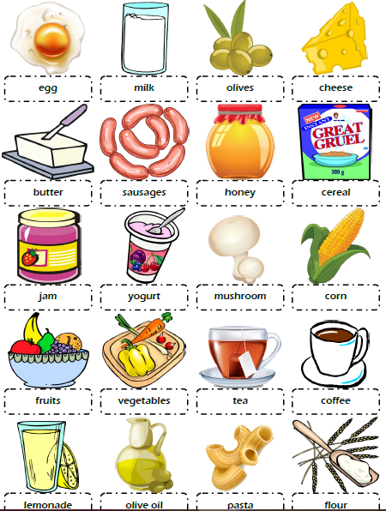**Food Vocabulary**

**Remember (Recuerda)**

* **Egg /eg/ = Huevo - Tea /ti/ = Té**
* **Milk / milk/ = Leche - Coffee /cofi/ = Café**
* **Olives / olivs/ = Aceitunas - Lemonade /lemoneid/ = Limonada**
* **Cheese /chiis/ = Queso - Olive oil /oliv oil/ = aceite de oliva**
* **Butter /bater/ = Mantequilla - Pasta /pasta/ = Pasta**
* **Sausages /sausich/ = Salchicha - flour /flogüer/ = Harina**
* **Honey / jani/ = Miel**
* **Cereal (sirial/ = Cereal**
* **Jam / yam/ = Mermelada**
* **Yogurt /yogurt/ = Yogurt**
* **Mushroom / mushrum/ = Champiñón**
* **Corn /corn/ = Choclo**
* **Fruits / Fruts/ = Frutas**
* **Vegetables / vechetabls/ = Vegetales**

**HOMEWROK**





**HOMEWORK**

1. **Look at the pictures and complete with the correct word. *( Mira las imágenes y completa con la palabra según corresponde, te puedes ayudar del material de apoyo)***

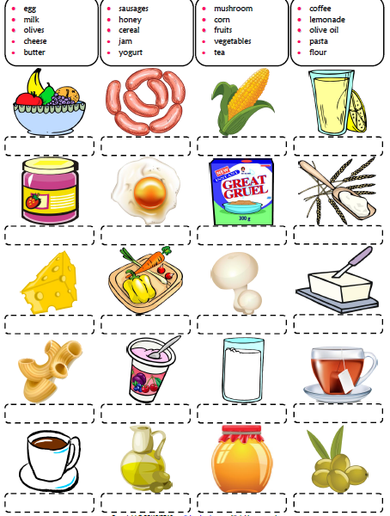



**Solucionario**

**Estimado estudiante:**

Como docente confío en tu honestidad y necesito que utilices esta hoja al final de haber realizado tus ejercicios, ya que te entrego el solucionario con la finalidad que compares tu respuesta.

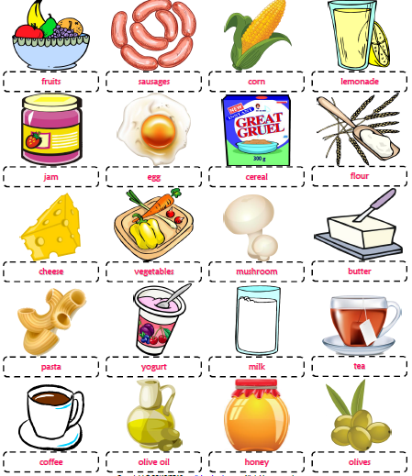Si tienes todo bien Felicitaciones, Si te equivocaste conocerás donde estuvo tu error. Felicitaciones por tu honestidad, Tú eres capaz, Ten presente que de los errores se aprende. ☺